(6-12 ноября 2023)
Индекс
ГЛАВНОЕ 2
❖ Премьер-министр Кубы назвал успешным визит в Китай 2
❖ Премьер-министр Кубы подчеркивает связи с Китаем в области биотехнологий 2
БЛОКАДА США ПРОТИВ КУБЫ 3
❖ Чилийские коммунисты приветствуют резолюцию ООН против блокады Кубы 3
МЕЖДУНАРОДНЫЕ ОТНОШЕНИЯ 4
❖ Кубинские врачи активно участвуют в восстановлении Акапулько 4
❖ Посол Ирана подчеркнул потенциал сотрудничества с Кубой 5
ДВУСТОРОННИЕ ОТНОШЕНИЯ 5
❖ Кубинский дипломат посетил Санкт-Петербургский горный университет 6

ГЛАВНОЕ

Премьер-министр Кубы назвал успешным визит в Китай
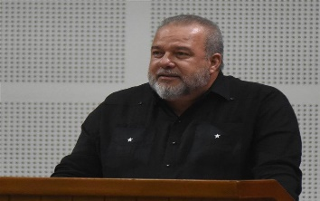

Пекин, 9 ноября. Премьер-министр Кубы Мануэль Марреро завершил свой официальный визит в Китай, который он назвал успешным после проведения переговоров на высшем уровне, деловых обменов и подписания соглашений.
«Мы очень довольны, я считаю, что нам оказали теплый прием, а участие в 6-й Китайской международной импортной выставке в Шанхае, в частности, в котором было представлено около 18 кубинских компаний, было обширным», — прокомментировал он.
Чиновник подчеркнул встречу с председателем Си Цзиньпином и ту любовь, с которой он назвал обе страны «хорошими друзьями, хорошими товарищами и хорошими братьями».
По словам премьер-министра, Си Цзиньпин подчеркнул неизменную поддержку Китаем суверенитета Кубы и против блокады США, а также говорил о политической воле к расширению двустороннего сотрудничества.
Марреро отметил потенциал более тесного межсекторального сотрудничества, которое поднимет экономические и торговые отношения на тот же уровень, что и прекрасные политические связи.
Подписанные соглашения охватывают различные сектора двустороннего сотрудничества, такие как транспорт, биотехнологии, агропродовольствие и цифровое телевидение. (Пренса Латина)

Премьер-министр Кубы подчеркивает связи с Китаем в области биотехнологий

Пекин, 8 ноября. Премьер-министр Кубы Мануэль Марреро посетил совместное китайско-кубинское предприятие Biotech Pharma (BPL) и высоко оценил производство лекарств с высоким социальным эффектом в обеих странах.
Директор компании Бай Сяньхун пояснил, что целью предприятия является исследование, разработка и производство инновационных биомедицинских продуктов, таких как препараты на основе моноклональных антител и терапевтические вакцины. По его словам, эта особенность делает BPL первым высокотехнологичным местом в Китае, где разрабатываются лекарства на основе антител.
Во время экскурсии по заводу Марреро поинтересовался особенностями производства, используемыми деталями и оборудованием, а также технологиями, используемыми в лабораториях.
Марреро поговорил с кубинскими и китайскими рабочими, которых он поздравил за их вклад в двусторонние связи в области биотехнологий.
Премьер-министр высоко оценил практические результаты этого сотрудничества и отметил, что они являются примером для остальных совместных предприятий, возникающих между двумя странами. «За свои усилия, лидерство и солидарность она была удостоена двух важных наград: медали дружбы и медали Карлоса Х. Финлай», — заявил он.
Марреро подчеркнул, что такое развитие соответствует приоритетам Кубы: «это максимальное выражение науки, инноваций и высоких технологий, направленных на одну из самых чувствительных проблем – здоровье человека. (…) Есть желание расширить эти связи за счет разработки новых совместных проектов», — сказал он.
Куба и Китай подписали соглашения о сотрудничестве в области биотехнологий накануне этой встречи по случаю визита кубинского премьер-министра в Китай. (Пренса Латина)

БЛОКАДА США ПРОТИВ КУБЫ

Чилийские коммунисты приветствуют резолюцию ООН против блокады Кубы
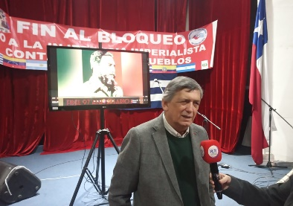
Сантьяго-де-Чили, 6 ноября. Высшие лидеры Коммунистической партии Чили (КПЧ) приветствовали принятие подавляющим большинством голосов в ООН резолюции, осуждающей блокаду, которую США поддерживают против Кубы.
Резолюция была принята Генеральной Ассамблеей ООН 187 голосами за, двое против (США и Израиль) и один воздержавшийся (Украина).
«Это великая политическая и моральная победа Кубинской революции, которая получила почти единодушную поддержку международного сообщества», — заявил президент КПЧ Лаутаро Кармона в интервью Prensa Latina.
Кармона также упомянул о призыве президента Чили Габриэля Борича к своему американскому коллеге Джо Байдену отменить санкции против Кубы и исключить ее из списка государств-спонсоров терроризма.
Президент КПЧ направил приветствие кубинскому народу и правительству и выразил вечную благодарность за солидарность Кубы с Чили.
Генеральный секретарь партии Барбара Фигероа подчеркнула поддержку Чили резолюции, представленной Кубой в ООН в тридцать первый раз. «Можно подумать, что эти резолюции, которые из года в год принимаются в ООН, имеют обязательный характер, так же как и те, которые принимаются в ООН по Палестине», — сказала она.
Мэр коммуны Реколета и лидер КПЧ Даниэль Хадуэ подтвердил, что блокада Кубы является преступлением против человечности и должна преследоваться в международных судах. (Пренса Латина)

МЕЖДУНАРОДНЫЕ ОТНОШЕНИЯ

Кубинские врачи активно участвуют в восстановлении Акапулько

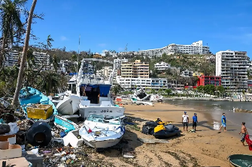

Мехико, 9 ноября. Члены Кубинской медицинской бригады в Мексике предложили свою поддержку населению штата Акапулько, пострадавшему от урагана Отис, по просьбе органов здравоохранения.

Руководитель бригады доктор Альфредо Гонсалес пояснил Пренса Латина, что 24 кубинских специалиста работают в районах, пострадавших от циклона Отис, обрушившегося на штат Герреро в конце прошлого месяца.

Он уточнил, что специалисты прибыли не с Кубы, а из самого штата Герреро или из Тласкалы, Идальго и Оахаки, где они работают с момента прибытия в Мексику более года назад, выполняя соглашение между правительствами обеих стран.

Он отметил, что группа работает по девяти специальностям: семейная медицина, ортопедия, терапия, дерматология, гастроэнтерология, педиатрия, хирургия, ангиология и кардиология.

Гонсалес отметил, что в больницах Ренасимьенто и Эль-Кемадо были организованы два фронта работы, при участии 12 специалистов: еще 12 оказывают помощь населению по месту жительства в соответствии с указаниями мексиканских властей.

В состав медицинской бригады входят более 790 специалистов, дислоцированных в 15 штатах Мексики, а также еще 100 профессоров в университетских кампусах в рамках Соглашения Университета Бенито Хуареса о благополучии в муниципалитетах и на местах, пояснил Гонсалес.

Более 890 кубинских специалистов в этих штатах немедленно предложили свое участие в медицинской помощи пострадавшим от урагана Отис. (Пренса Латина)

Посол Ирана подчеркнул потенциал сотрудничества с Кубой

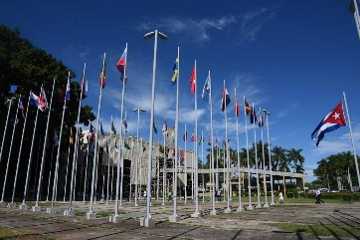

Гавана, 10 ноября. Посол Ирана на Кубе Сейед Мохаммад Хади Собхани подчеркнул потенциал укрепления двустороннего сотрудничества в таких сферах, как сельское хозяйство, горнодобывающая промышленность, компьютерные услуги и программное обеспечение.

Во время празднования Дня Ирана на 39-й Гаванской международной ярмарке (FIHAV 2023) дипломат заявил, что у него «оптимистический взгляд на будущее и он надеется на большее присутствие иранских компаний на будущих ярмарках и дальнейшем развитии двусторонних отношений между обеими странами».

Он объявил, что существуют конкретные планы, такие как создание супермаркетов и поставка на Кубу косметических, пищевых и чистящих средств, и подчеркнул важность восстановления кубинской промышленности и возможности производства машин на Кубе в сотрудничестве с иранскими компаниями.

Заместитель министра промышленности, шахт и торговли Ирана Фашат Боггини, со своей стороны, подчеркнул, что, несмотря на сложные обстоятельства, обе страны продемонстрировали свою приверженность совместной работе в поисках мира, защиты национального суверенитета и экономического и социального развития.

Он напомнил, что Иран имеет потенциал в таких секторах, как энергетика, нефтехимическая промышленность и медицина, среди других. (Пренса Латина)

ДВУСТОРОННИЕ ОТНОШЕНИЯ

Кубинский дипломат посетил Санкт-Петербургский горный университет
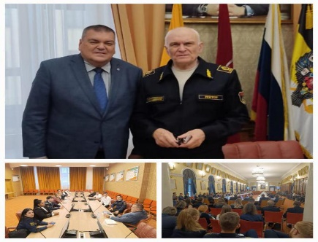
Санкт-Петербург, 8 ноября. Советник по науке и образованию посольства Кубы в РФ Густаво Кобрейро, посетил Горный университет в этом российском городе, где обучаются более десятка стипендиатов с острова.
Перед аудиторией из более чем 200 докторантов дипломат выступил с лекцией по вопросам развития высшего образования и науки на Кубе, которая вызвала интерес у присутствующих.
Состоялась также встреча с ректором этого важного студенческого центра, который вывел его на первые позиции в мировых рейтингах высшего образования.
В течение дня был выражен энтузиазм молодых кубинских студентов по поводу будущего, которое они прокладывают для своей страны и для себя в аудиториях и лабораториях Санкт-Петербургского государственного горного университета. (Посольство Кубы в России)

